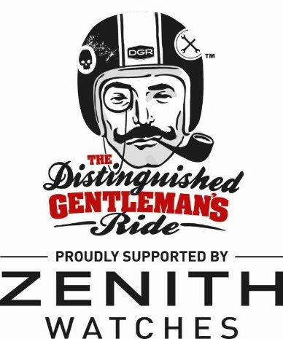

The Distinguished Gentleman’s ride
2017 年版が開幕しました！
95 ヶ国、600 都市。チャリティーのために集う 70,000 人以上のジェントルマンと彼らのオートバイ。
「Zenith Watches（ゼニス ウォッチズ）」チームに登録してこの活動に加わりましょう。

前立腺癌研究のための
モベンバー基金を支援する活動。

ゼニスは世界各地でこの集まりを支援しています。そしてこの機会に、Distinguished Gentleman’s Ride（ディスティンギッシュド ジェントルマンズ ライド）のマークが刻印されたブロンズ製の上質なウォッチ、PILOT TON-UP。わずか 5 個しか製造されないこのモデルは、チャリティーへ最も熱心に寄付した人に贈られます。N°0 のシリアルナンバーのモデルは、同日ミラノで開催される特別なパーティーにてオークションにかけられます。

ル・ロックル – 2017 年 8 月 7 日 - それはビンテージ バイクの世界でこれまでにない規模のイベントとなります。2017 年 9 月 24 日、世界 95 ヶ国、600 以上の関連都市で、70,000 人のジェントルマンが前立腺癌研究のためのモベンバー基金を支援するために集います。

皆さんの共通点は？それは、クラシカルなバイクに乗っているということです。カフェレーサー、ボバー（クルーザー）、スクランブラー（オフロードタイプ）、その他特別にカスタマイズされたバイクがうなりを上げながら国道や石畳の道を「シック」にパレードします。

目標は？それは、前立腺癌研究のための モベンバー基金 の活動を支援することです。今年は 500 万ドルという切りのいいラインを越すことを目指しています（オーストラリア人の Mark Hawwa により 2012 年に創始されたこの活動では、すでに 800 万ドル以上が基金とされています）。

2017 年のイベントに参加する著名人は、アメリカ人俳優、Eric C.Olsen（NCIS LA シリーズ出演）、オーストラリア人俳優、Jai Courtney、さらにファッション ブロガーの Mariano Di Vaio （ミラノの DGR）で、それぞれがバイクでの参加を予定しています。

エレガントで寛大。ゼニスは去年に引き続き、2 年目となるこの世界的なチャリティー イベントのサポートを務めることを誇りに感じています。この集まりを記念し、高潔な寄付者にオマージュを捧げるべく、スイスの時計マニュファクチュールは、シリアルナンバー入りの 6 個のきわめて特別なモデル 、Pilot Ton-Up を製造します。DGR 2017 が刻印され、チャリティーに向けた不変のデザインと永続するメカニズムを称えています。5 個のモデルは最も熱心な寄付者に贈られます。「N°0」のシリアルナンバーのモデルは、ミラノで開催される特別なパーティーにて、THE RAKE 誌およびその創刊者兼社長の Wei Koh によってモベンバー基金のためにオークションにかけられます。

急いで ZENITH チームに合流してください！
>>> Gentlemansride.com/zenithteam

ご氏名とご自身のバイク名を記入して 「ZENITH WATCHES」チームに加わり、世界中のジェントルマンの一員となってください。

